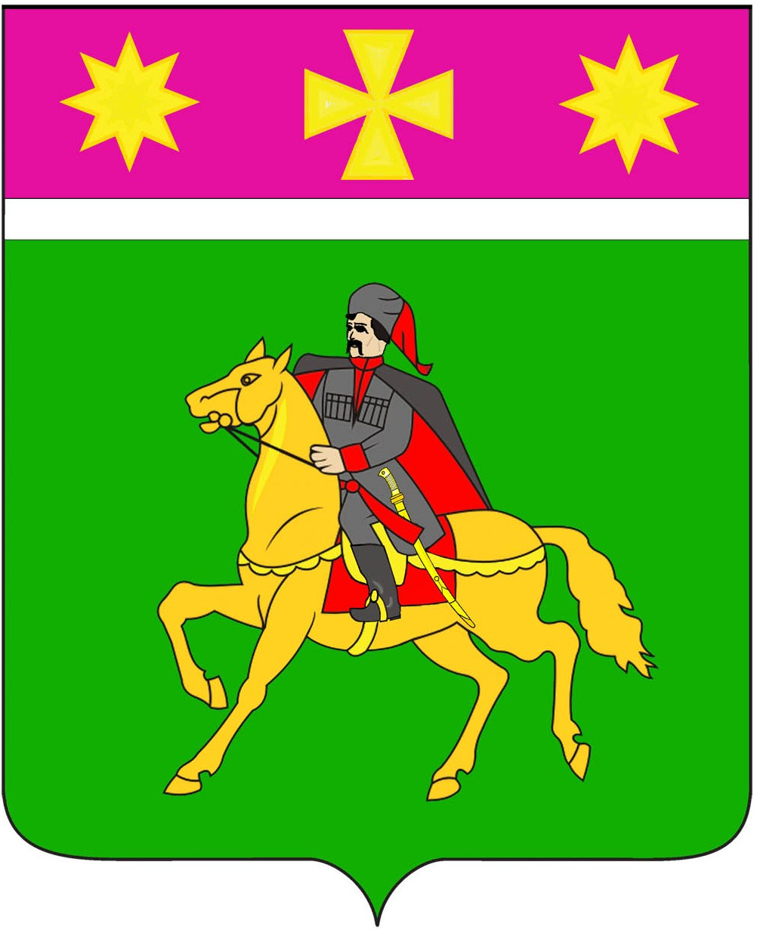
АДМИНИСТРАЦИЯ
ПОЛТАВСКОГО СЕЛЬСКОГО ПОСЕЛЕНИЯ
КРАСНОАРМЕЙСКОГО РАЙОНА

П О С Т А Н О В Л Е Н И Е

от 16.02.2017 № 45
станица Полтавская

Об утверждении Перечня видов муниципального контроля,

осуществляемого администрацией

Полтавского сельского поселения Красноармейского района

Во исполнение требований Федерального закона от 26 декабря 2008 года № 294-ФЗ «О защите прав юридических лиц и индивидуальных предпринимателей при осуществлении государственного контроля (надзора) и муниципального контроля» администрация Полтавского сельского поселения Красноармейского района п о с т а н о в л я е т :
1. Утвердить Перечень видов муниципального контроля, осуществляемого администрацией Полтавского сельского поселения Красноармейского района (приложение).
2. Постановление вступает в силу со дня его обнародования.

Глава
Полтавского сельского поселения
Красноармейского района В.А. Побожий

ПРИЛОЖЕНИЕ

УТВЕРЖДЕН
постановлением администрации
Полтавского сельского поселения
Красноармейского района
от 16.02.2017_№_45_

ПЕРЕЧЕНЬ
видов муниципального контроля,
осуществляемого администрацией Полтавского сельского поселения Красноармейского района

№ п/п | Наименование вида муниципального контроля, осуществляемого на территории Полтавского сельского поселения Красноармейского района | Структурное подразделение администрации Полтавского сельского поселения, ответственное за осуществление муниципального контроля | Закон, предусматривающий осуществление муниципального контроля
1 | 2 | 3 | 4
1 | Осуществление муниципального контроля в области торговой деятельности | Главный специалист по вопросам пожарной безопасности, потребительской сфере и ЛПХ администрации Полтавского сельского поселения | Пункт 15 части 1 статьи 14,  часть 1 статьи 17.1  Федерального закона  от 6 октября 2003 года № 131-ФЗ «Об общих принципах организации местного самоуправления  в Российской Федерации»
2 | Осуществление муниципального контроля за сохранностью автомобильных дорог местного значения в границах населенных пунктов поселения | Отдел ЖКХ и благоустройства администрации Полтавского сельского поселения | Пункт 5 части 1 статьи 14  Федерального закона  от 6 октября 2003 года № 131-ФЗ «Об общих принципах организации местного самоуправления  в Российской Федерации»
3 | Осуществление внутреннего муниципального финансового контроля в сфере бюджетных правоотношений | Финансовый отдел администрации Полтавского сельского поселения | Пункт 1 части 1 статьи 14,  часть 1 статьи 17.1  Федерального закона  от 6 октября 2003 года № 131-ФЗ «Об общих принципах организации местного самоуправления  в Российской Федерации»

Начальник общего отдела
администрации Полтавского сельского поселения
Красноармейского района Л. М. Кузнецова

